Vervangingsbesluit archiefbescheiden waterschap Hollandse Delta 2024
HET COLLEGE VAN DIJKGRAAF EN HEEMRADEN VAN WATERSCHAP HOLLANDSE
DELTA;

Gelezen het voorstel van de portefeuillehouder Bestuurlijke Zaken & Waterveiligheid;

overwegende dat:

- het waterschap een digitaal werkende organisatie wil zijn met een moderne digitale werkomgeving als basis;
- de opslag en het archiveren van papieren archiefbescheiden een arbeidsintensief proces is;
- de hybride situatie een bron is van verwarring en te koste gaat van de volledigheid betrouwbaarheid, bruikbaarheid, (duurzame) toegankelijkheid en terugvindbaarheid van informatie;
  - dat door geen fysiek archief meer te vormen, ook de aanschaf van verpakkingsmateriaal overbodig is;
  - de kosten voor opslag en beheer van digitale documenten lager zijn dan de kosten voor opslag en beheer van de papieren documenten;

gelet op:

- artikel 84 Waterschapswet;
- artikel 7 Archiefwet 1995;
- artikel 26b van de Archiefregeling.

BESLUIT:

Kennisnemen van het positieve advies van de archivaris om over te gaan tot een algehele vervanging van de archiefbescheiden.
Intrekken van het vervangingsbesluit archiefbescheiden waterschap Hollandse Delta 2019
Vaststellen van het vervangingsbesluit archiefbescheiden waterschap Hollandse Delta 2024
1 Managementsamenvatting
1.1 Aanleiding
Waterschap Hollandse Delta (hierna: WSHD) streeft ernaar maximaal digitaal te werken. Werkprocessen worden zo veel mogelijk digitaal ingericht. Informatie wordt zo veel als mogelijk digitaal ontvangen of gedigitaliseerd bij ontvangst, digitaal verwerkt en/of verstuurd.

Bij overheidsinstellingen wordt voor documenten die verbonden zijn aan taken en bijbehorende werkprocessen de term “archiefbescheiden” gebruikt. Een groot deel van de in gebruik zijnde documenten binnen WSHD betreft dus archiefbescheiden. Het overige deel betreft voornamelijk documentatiemateriaal. Dit bestaat uit documenten die geen formele status hebben in relatie tot de taken en dienstverlening. Het gaat om documenten en naslagwerken die vaak, als achtergrondinformatie, worden geraadpleegd bij de uitvoering van het werk. Veel documentatiemateriaal is al digitaal beschikbaar (internet, social media, etc.) of wordt al digitaal
ontvangen/uitgewisseld.

Het vervangen van papieren archiefbescheiden door digitale reproducties (vervanging) is in de zin van de Archiefwet, voor overheidsinstanties, aan regels gebonden.

De wijze waarop WSHD organisatiebreed invulling geeft aan deze regels is beschreven in dit Handboek Vervanging. Daarbij maakt WSHD geen onderscheid tussen te bewaren en te vernietigen archiefbescheiden.

1.2 Wat is vervanging?
Het onderliggende proces om tot daadwerkelijke vervanging over te mogen gaan heet vervanging. Onder vervanging verstaan we het vervangen van originele papieren archiefbescheiden door digitale reproducties. De originele papieren archiefbescheiden worden vervolgens vernietigd. Het toepassen van vervanging houdt tevens een doorlopende machtiging van vernietiging van de papieren archiefbescheiden in. De reproducties nemen dus volledig de plaats in van de oorspronkelijke archiefbescheiden. Zij worden daarmee originele archiefbescheiden in de zin van de Archiefwet 1995.

1.3 Doelstelling van vervanging
De doelstelling van vervanging is om het digitaal werken te ondersteunen door inzet van informatietechnologie en het effectief omgaan met informatie teneinde de taken van het waterschap te realiseren tegen acceptabele kosten. Het betreft hier de digitalisering van informatie, de integratie van informatie en het faciliteren van het plaats en- en tijdonafhankelijk werken.

1.4 Doelstelling van dit handboek
Conform artikel 7 en 9, lid 1 van de Archiefwet 1995, 2, 6 en 8 van het Archiefbesluit 1995 en 26b van de Archiefregeling, dient vervanging geregeld te worden door middel van een besluit tot vervanging. Dit besluit wordt genomen door de zorgdrager, i.c. het college van dijkgraaf en heemraden van waterschap Hollandse Delta, nadat hiervoor positief advies is verkregen van de waterschaparchivaris. Dit advies geldt tevens als machtiging voor het vernietigen van de oorspronkelijke (vervangen) papieren documenten.

Doelstelling van dit handboek is om een machtiging tot vervanging te verkrijgen van het college van dijkgraaf en heemraden, om:
- ontvangen papieren archiefbescheiden eenmalig te scannen in een doorzoekbaar digitaal duurzaam bestandsformaat (PDF/A) en digitaal op te slaan in het DMS SharePoint Online (ingeval de documenten ontvangen zijn in kader van de VTH-processen en alle overige processen),
- ontvangen papieren archiefbescheiden eenmalig te scannen in een doorzoekbaar digitaal duurzaam bestandsformaat (PDF/A) en digitaal op te slaan in Workforce (ingeval van documenten die onderdeel zijn van het digitaal personeelsdossier)
- de ontvangen papieren facturen eenmalig te scannen op de multifunctional in een doorzoekbaar digitaal duurzaam bestandsformaat (PDF/A) en deze vanaf de multifunctional direct digitaal door te sturen naar de financiële administratie ter verdere behandeling, en
- de hierboven genoemde ontvangen papieren archiefbescheiden na 8 weken te doen vernietigen.
In dit handboek wordt deze processen beschreven, waarna het ter toetsing en accordering wordt voorgelegd aan de waterschaparchivaris.

1.5 Wat is al geregeld binnen WSHD?
Binnen WSHD zijn de eerste stappen naar het digitaal werken een aantal jaren geleden al gezet. Sinds 1 januari 2005 worden alle poststukken gescand en digitaal de organisatie doorgestuurd.

Een tweede stap naar het volledig digitaal werken was de vaststelling van het vervangingsbesluit inkoopfacturen waterschap Hollandse Delta. Met ingang van 1 oktober 2015 zijn de papieren inkoopfacturen vervangen door een digitale versie, waarbij het papieren origineel na 8 weken bewaring vernietigd wordt.

Een derde stap naar het volledig digitaal werken was de vaststelling van het vervangingsbesluit archiefbescheiden waterschap Hollandse Delta. Met ingang van 1 november 2019 zijn de papieren documenten die betrekking hebben op de VTH-processen (Vergunningverlening, Toezicht en Handhaving) vervangen door hun digitale equivalent, waarbij het papieren origineel na 8 weken bewaring vernietigd wordt.

1.6 Aanpak
Op basis van het advies van de waterschaparchivaris neemt het college van dijkgraaf en heemraden een besluit tot vervanging voor de betreffende archiefbescheiden zoals opgenomen is in bijlage 1 van dit handboek. De daadwerkelijke vervanging zal gefaseerd per categorie archiefbescheiden en/of proces uitgevoerd worden.

1.7 Procedure
Dit handboek is één van de stappen die genomen wordt om tot vervanging over te gaan. De volgende procedures moeten tevens in acht worden genomen:

Wat | Wie
Informeren/advies vragen aan de waterschaparchivaris | Recordsmanager/archivaris
Opstellen handboek vervanging | Recordsmanager/archivaris
Reviewen handboek vervanging | Leden scrumteam WSHD
Verzoek aan de archivaris om vervanging met handboek als bijlage + voorgenomen besluit en concept publicatietekst | Recordsmanager/archivaris
Positief advies | Waterschapsarchivaris
Besluit nemen en publiceren | College van dijkgraaf en heemraden

2 Inleiding
2.1 De archiefvormer
Waterschap Hollandse Delta is verantwoordelijk voor de waterhuishouding, afvalwaterzuivering, de (vaar)wegen en fietspaden buiten de bebouwde kom in het zuidwesten van de provincie Zuid-Holland. Dit is het gebied ten zuiden van de Nieuwe Maas en de Noord en omvat de (voormalige) eilanden Goeree-Overflakkee, Hoeksche Waard, Voorne-Putten, het Eiland van Dordrecht, IJsselmonde en Rozenburg. Het kantoor van het waterschap (waterschapshuis) staat in Ridderkerk. Het waterschap heeft ruim 500 medewerkers in dienst, van wie er ruim 350 werkzaam zijn op het waterschapshuis in Ridderkerk. Het waterschap Hollandse Delta is op 1 januari 2005 ontstaan uit de samenvoeging van de waterschappen De Brielse Dijkring, Hoeksche Waard, Goeree-Overflakkee, IJsselmonde en het Zuiveringschap Hollandse Eilanden en Waarden.

2.2 Reikwijdte
De vervanging als beschreven in dit Handboek geldt voor de gehele organisatie van WSHD. De vervanging heeft uitsluitend betrekking op inkomende analoge documenten die ontvangen worden bij de afhandeling van de in bijlage 1 genoemde (werk)processen.

2.3 Volledigheid van vervanging
De vervanging geldt altijd voor het gehele (zaak)dossier (inkomende archiefbescheiden) of personeelsdossier. Hiermee wordt de onderlinge samenhang van documenten die in een werkproces zijn gecreëerd en samengebracht (fysiek of virtueel) behouden. Dit is van cruciaal belang voor de interpretatie van de archiefbescheiden, de authenticiteit en de reconstructie van de bedrijfsactiviteit waaruit zij voorkomen en waarvan zij een afspiegeling zijn.

Lopende (zaak)dossiers en personeelsdossiers die bij aanvang in papieren vorm zijn ontstaan (in de periode voordat tot vervanging werd overgegaan), en nog niet zijn afgesloten, worden per ingangsdatum van de vervanging afgesloten. Na inwerkingtreding van het vervangingsbesluit wordt in dat geval alleen nog een digitaal (zaak)dossier of personeelsdossier gevormd. Beide onderdelen van het (zaak)dossier (papier en digitaal) worden door middel van een verwijzing aan elkaar verbonden. Het geheel blijft in samenhang bewaard, totdat de bewaartermijn is verstreken of de dossiers worden overgebracht naar de archiefbewaarplaats/e-depot.

In geval van de personeelsdossiers is ervoor gekozen om dit personeelsdossier volledig (dus met terugwerkende kracht) te laten digitaliseren. Het papieren personeelsdossier wordt afgesloten en bewaard tot 10 jaar (of bewaren indien de betrokken medewerker in aanraking is geweest met gevaarlijke stoffen) na uitdiensttreding van de betrokken medewerker, waarna dit papieren dossier vernietigd wordt.

Het informatiebeheerbeleid van WSHD vereist dat alle tot een (zaak)dossier behorende digitale archiefbescheiden worden opgeslagen in (een) omgeving(en)/syste(e)m(en) die voldoet/n aan de eisen met betrekking tot het informatiebeheer en dus aan de archiefwetgeving.

2.4 Opslag in digitaal archief
De ontvangen papieren facturen worden gedigitaliseerd in een doorzoekbaar PDF/A bestandsformaat en opgeslagen in het financieel systeem Proquro.

De ontvangen papieren documenten die onderdeel zijn van het personeelsdossier worden gedigitaliseerd in een doorzoekbaar PDF/A formaat en opgeslagen in ADP Workforce. ADP Workforce is niet een traditioneel DMS, maar is een applicatie die puur bedoeld is voor het beheer van digitale personeelsdossiers. Het metadataschema van ADP Workforce wijkt daarom af van het vastgestelde metadataschema. De inrichting van ADP Workforce is getoetst door de archiefinspectie. Daaruit is gebleken dat deze voldoet aan de eisen die de archiefwetgeving stelt aan applicaties waarin documenten worden opgeslagen.

De overige ontvangen papieren archiefbescheiden worden gedigitaliseerd in een doorzoekbaar PDF/A formaat. Zowel het gedigitaliseerde PDF/A document als de bijbehorende metadata worden geregistreerd in SharePoint Online. SharePoint Online is het Document Management Systeem (hierna: DMS) van WSHD en bevat alle procesgebonden informatie die medewerkers van WSHD ontvangen en/of creëren bij de uitoefening van hun werkzaamheden en die een rechtstreeks verband hebben met de taakuitoefening van WSHD. De metadatavelden van het DMS zijn gebaseerd op het metadataschema dat als bijlage van het Informatiebeheerplan waterschap Hollandse Delta 2019 is opgenomen. Dit informatiebeheerplan is door het managementteam in zijn vergadering van 19 september 2019 vastgesteld.

2.5 Uitzonderingen
Een beperkt aantal archiefbescheiden mag niet worden vervangen. Dit omdat het juridisch verplicht is deze documenten in papieren vorm beschikbaar te hebben dan wel omdat deze documenten vanwege hun vorm niet gedigitaliseerd kunnen worden. Daarnaast zijn er archiefbescheiden die een fysieke afhandeling behoeven. Het afhandelingsproces vraagt dan om een papieren vorm en kan niet worden afgedaan met alleen een digitale versie van het document.
De volgende documenten (archiefbescheiden) worden uitgezonderd van vervanging:
- Documenten die wel voor vervanging in aanmerking komen, maar door hun vorm toch niet gescand kunnen worden;
- Documenten die voorzien dienen te worden van een natte handtekening en daarna retour dienen te worden gezonden aan de afzender (bijvoorbeeld:volmachten, machtigingen etc.);
- Originele akten, oorkonden, brondocumenten;
- Waardepapieren die een grote (financiële) waarde vertegenwoordigen (bankgaranties, polissen, etc. m.b.t. WSHD zelf);
- Documenten die een intrinsieke waarde hebben juist omdat papier de drager is. Het gaat hierbij meestal om documenten met een cultuurhistorische waarde;
- Documenten waarbij alleen onderzoek van originelen uitsluitsel kan geven over de herkomst en authenticiteit (bijvoorbeeld anonieme brieven/bedreigingen).
De documenten die niet voor vervanging in aanmerking komen, worden gedurende de daarvoor geldende bewaartermijn opgeslagen in aparte dozen, om vervolgens t.z.t. te worden vernietigd, dan wel te worden overgedragen naar de archiefbewaarplaats. Deze dozen worden weggezet op vernietigingsjaar. In het bij het papieren document behorende digitale (zaak)dossier wordt een verwijzing opgenomen naar de vindplaats van deze papieren, niet te vervangen documenten.

2.6 Te bewaren of te vernietigen
In de Archiefregeling worden specifieke eisen geformuleerd voor de archiefbescheiden die voor blijvende bewaring in aanmerking komen. Omdat een deel van de ontvangen papieren archiefbescheiden voor blijvende bewaring in aanmerking komt, zijn deze eisen van toepassing. De vernietigingstermijn voor de te vervangen archiefbescheiden is vastgelegd in de landelijke selectielijst voor waterschappen. De vernietigingsprocedures van zowel de analoge archiefbescheiden (gevormd vóór de inwerkingtreding van het vervangingsbesluit) en de vernietigingsprocedure van de digitale archiefbescheiden (gevormd nadat het vervangingsbesluit van kracht is), zijn opgenomen in het informatiebeheerplan.

2.7 Inhoud, structuur en vorm bij het ontstaan
De te vervangen papieren archiefbescheiden komen in alle vormen en formaten voor. Een klein gedeelte betreft handgeschreven brieven. Documenten in A4-formaat hebben de overhand. Ook tekeningen t/m A0 formaat komen sporadisch binnen. Bij een gedeelte van de te vervangen archiefbescheiden, zoals tekeningen en kaarten, is het kleurgebruik van betekenis voor het begrip van de informatie. De samenstelling van de te vervangen archiefbescheiden is gevarieerd: zowel enkelzijdig als dubbelzijdig. Veel van deze archiefbescheiden zijn samengestelde documenten; rapporten bevatten tekst en afbeeldingen en brieven kunnen vergezeld gaan van foto’s en tekeningen.

2.8 Samenhang met andere archiefbescheiden
De te vervangen archiefbescheiden staan niet op zichzelf, maar zijn onderdeel van een (werk)proces waarin meerdere documenten worden ontvangen en opgemaakt. De beschrijving van de werkprocessen wordt vastgelegd in de i-Navigator, een applicatie specifiek bedoeld voor het vastleggen, beschrijven en beheren van werkprocessen en de daarin ontvangen en opgemaakte documenten.

2.9 De afweging voor vervanging
Plaats en tijdonafhankelijk werken
Waterschap Hollandse Delta is anno 2019 een digitaal werkende organisatie. Informatie wordt digitaal ontvangen, opgemaakt, bewerkt en geraadpleegd. Inkomende post wordt gescand en digitaal in de organisatie verspreid. Interne en uitgaande documenten worden, indien een handtekening vereist is, digitaal ondertekend. Digitale archiefbescheiden zijn sneller en door meerdere gebruikers tegelijk te raadplegen dan de papieren archiefbescheiden. Zeker in het geval het papieren archief op een andere locatie is opgeslagen dan op de werklocatie. Een volledig digitaal archief ondersteunt hiermee het beleid van tijd- en plaats onafhankelijk werken.

Lagere beheerkosten
De opslag van papieren archiefbescheiden is niet alleen arbeidsintensief, het vergt ook veel ruimte. Door minder fysiek archief te vormen, is ook de aanschaf van verpakkingsmateriaal minder geworden. De kosten voor opslag en beheer van digitale archiefbescheiden zijn lager dan de kosten voor opslag en beheer van het papieren equivalent.

Volledig digitaal werken
Met het volledig digitaal werken, wordt de archieffunctie als het ware ingebed in de processen. Daarmee verschuiven werkzaamheden als dossiervorming en registreren van team DIV van team IADM naar de medewerker. Dit vraagt van de medewerker niet alleen discipline, maar vooral informatiebeheerbewustzijn. Het is immers de medewwerker die verantwoordelijk is voor de juistheid en volledigheid van de door hem gevormde dossiers. Omdat dit een vrij grote cultuuromslag is, is er voor gekozen om de implementatie van het vervangingsbesluit gefaseerd per categorie archiefbescheiden en/of proces uitgevoerd worden.

3 Inrichting van het scanproces

In dit hoofdstuk worden de diverse stappen binnen het digitaliseringsproces toegelicht van de fysieke ingekomen post. De inkomende papieren archiefbescheiden kunnen op verschillende manieren de organisatie bereiken:
- Gebracht via een postbezorger;
- Gebracht via een medewerker die documenten mee krijgt van bewoners, zelf ontvangt, of uitgereikt krijgt tijdens een vergadering
- Via de brievenbus;
- Afgegeven aan de balie van het waterschapshuis in Ridderkerk.
Alle inkomende papieren documenten worden óf door een medewerker DIV van team IADM opgehaald, óf bij een DIV-medewerker van team IADM gebracht. De procedure van het scanproces is afhankelijk van de papierformaten van de inkomende documenten. Ingekomen documenten tot en met formaat A3 worden zelf door WSHD gedigitaliseerd. Omdat WSHD geen groot formaat scanner meer heeft, is het digitaliseren van papierformaten die groter zijn dan het papierformaat A3 uitbesteed.

Naast deze twee scanprocedures zijn er nog aparte scanproces voor het digitaliseren van documenten die behoren bij de processen Vergunningverlening, toezicht en handhaving, voor het digitaliseren van documenten die onderdeel zijn van het personeelsdossier en voor het scannen van de ingekomen papieren facturen. Al deze scanprocedures worden in afzonderlijke bijlages nader uitgewerkt:
- Bijlage 2 Scanproces voor documenten van de VTH-processen tot en met papierformaat A3
- Bijlage 3 Scanproces voor documenten van de VTH-processen groter dan papierformaat A3
- Bijlage 4 Scanproces voor het digitaliseren van ingekomen documenten t.b.v. het digitale personeelsdossier
- Bijlage 5 Scanproces voor het digitaliseren van papieren facturen
- Bijlage 6 Scanproces voor documenten van processen, niet zijnde VTH processen en niet onderdeel uitmaken van het digitale personeelsdossier tot en met papierformaat A3
- Bijlage 7 Scanproces voor documenten van processen, niet zijnde VTH processen en niet onderdeel uitmaken van het digitale personeelsdossier en groter dan papierformaat A3
3.1 Het scanproces voor documenten groter dan A3
Het scannen van papieren documenten groter dan papierformaat A3 is uitbesteed aan een externe partij. Het betreft hier uitsluitend tekeningen en kaarten. Naast de in bijlage 8 genoemde kwaliteitseisen gelden de volgende aanvullende eisen:
- de tekeningen/kaarten zijn gescand in de juiste maat en schaal conform het origineel
- de tekeningen zijn gescand in formaat PDF/A
Het scanproces is voor het scannen van ingekomen papieren documenten die groter zijn dan het papierformaat A3 is als bijlage 3 (tekeningen behorende bij de VTH-processen) en bijlage 7 (tekeningen die onderdeel zijn van de overige processen) opgenomen in dit handboek.

3.2 Het scanproces voor ingekomen facturen
Voor het vervangen van de facturen is een vervangingsbesluit van kracht. Omdat het scanproces met de implementatie van Proquro gewijzigd is, is besloten om het scanproces op te nemen in dit handboek en onderdeel te laten uitmaken van het nieuwe vervangingsbesluit. Het scanproces voor het vervangen van de facturen is opgenomen in bijlage 5 van dit handboek. Voor het vervangen van de facturen wordt tegenwoordig gebruik gemaakt van een multifunctional. De specificaties van deze scanner is te vinden in bijlage 12 van dit handboek.

3.3 Het vernietigingsproces
De te vervangen analoge inkomende documenten worden nog 8 weken na ontvangst bewaard in zogenaamde weekdozen. Gedurende deze periode kunnen eventuele fouten nog hersteld worden. De weekdozen worden opgeslagen in de grote archiefruimte van de afdeling Informatisering en Automatisering. Na de periode van 8 weken, wordt de betreffende weekdoos geleegd in de daarvoor bestemde afsluitbare papiercontainer. De papiercontainers worden maandelijks afgevoerd door Sita BV. Sita is een gecertificeerd bedrijf dat alle archiefbescheiden van het waterschap Hollandse Delta op de juiste wijze vernietigd.

Van de vervanging wordt een verklaring opgesteld. Deze (model)verklaring is als bijlage 15 toegevoegd aan dit handboek.

De gedigitaliseerde bestanden, behorende bij de VTH-processen, worden tijdelijk opgeslagen in een beveiligde map op de netwerkschijf, om van daaruit te worden geïmporteerd in Power Browser en opgeslagen in het DMS SharePoint Online. De bestanden die op de netwerkschijf staan, worden automatisch na 5 werkdagen uit deze beveiligde map verwijderd.

De gedigitaliseerde bestanden, die onderdeel zijn van een digitaal personeelsdossier, worden tijdelijk opgeslagen in een beveiligde map op de netwerkschijf, om van daaruit te worden geïmporteerd in ADP Workforce. De bestanden die op de netwerkschijf staan, worden automatisch na 5 werkdagen uit deze beveiligde map verwijderd.

4 Beeldkwaliteit
4.1 Eisen aan de beeldkwaliteit
De eisen aan de beeldkwaliteit van de scans zijn gebaseerd op de aard, inhoud en het gebruik van de archiefbescheiden. Alle documenten tot en met papierformaat A3 worden gescand op 300 ppi. Deze resolutie wordt in de Metamorfoze-richtlijnen 1 nodig geacht om de minimale scherpte van 5 lp/mm2 te halen. Het bestandsformaat is PDF/A. Dit geldt alle in bijlage 1 genoemde documenten. Al deze documenten worden gescand in kleur op 300 ppi. Ook de tekeningen/kaarten groter dan formaat A3 worden gescand in het bestandsformaat PDF/A op 300 ppi. Een uitzondering op deze regel zijn de facturen: deze worden gescand in kleur op 600 ppi. De reden om deze te scannen op 600 ppi heeft te maken met de automatiusche herkenning van de facturen in de financiële applicatie Proquro.

4.2 Scannen in zwart/wit, kleur of grijswaarden
Omwille van de tekstherkenning wordt er standaard in kleur gescand. Hierdoor hoeft er tijdens het scanproces geen keuze te worden gemaakt in kleur, zwart/wit of in grijswaarden, waardoor dit scanproces minder kwetsbaar is voor fouten. Bovendien wordt door standaard alle documenten in kleur te scannen voorkomen dat tekeningen/kaarten waarbij kleur een essentiële rol speelt abusievelijk in zwart/wit zijn/worden gescand.

De keuze is om alle ingekomen documenten in kleur te scannen. Om te bepalen of er in zwart-wit, kleur of grijswaarden gescand gaat worden, spelen een aantal overwegingen, zoals:

Nadelen:
- Scannen in kleur betekent grotere omvang van de bestanden, de beschikbare opslagcapaciteit dient toereikend te zijn;
- De grootte van het bestand beïnvloedt de snelheid van het laden van de documenten. De gebruiker mag maar beperkt hinder ondervinden van vertragingen.
Voordelen:
- Gescande exemplaren zijn niet van origineel te onderscheiden;
- Hogere kwaliteit (leesbaarheid);
- Vereenvoudigde werkwijze voor de sorteerders en scanoperators, want er hoeft niet meer per bladzijde bepaalt te worden of het in kleur moet of niet;
- Tekstherkenning is beter;
- Voorkomen dat er documenten in zwart-wit gescand worden, waarbij kleur een essentiële rol speelt;
- Van de grotere bestanden ondervindt de gebruiker geen hinder.
4.3 De toetsing van de beeldkwaliteit
Artikel 6 van het Archiefbesluit eist dat een reproductie een juiste en volledige weergave moet zijn van de in de te vervangen archiefbescheiden voorkomende gegevens. De toetsing van de beeldkwaliteit is onderdeel van het scanproces.

5 Kwaliteitsprocedure
5.1 Inleiding
Van alle voor het vervangen van de analoge en digitale inkomende documenten ingerichte processen zijn de normeringen en/of indicatoren, risico’s, en de bijbehorende maatregelen beschreven.

Binnen het hoofdproces “Vastleggen van informatie” zijn de volgende drie subprocessen te onderscheiden:
openen, selecteren;
scanklaar maken en scannen;
valideren en registreren.
5.2 Uitvoering
In onderstaande tabellen zijn de normen, risico’s en de te nemen beheersmaatregelen beschreven.

5.2.1 Subproces Openen en selecteren

Prestatie-indicator | Norm | Risico | Kans | Impact | Beheersmaatregel
Selectie van inkomende documenten vallend onder het vervangingsbesluit | De te scannen en voor vervanging in aanmerking komende inkomende documenten worden geselecteerd | Onvolledige of verkeerde selectie van inkomende documenten t.b.v. scannen | Hoog | Hoog | Werken met een checklist  Bij twijfel navragen bij een collega
 | Postsorteerder selecteert welke documenten onder het vervangings-besluit vallen | Onduidelijkheid over welke inkomende documenten onder het vervangings-besluit vallen | Klein | Hoog | Documenten alsnog registreren en archiveren in het DMS SharePoint, Proquro of ADP Workforce

5.2.2 Subproces scanklaar maken en scannen

Prestatie-indicator | Norm | Risico | Kans | Impact | Beheersmaatregel
Fysieke voorbereiding | Documenten zijn ontdaan van bindmiddelen zoals nietjes | Scanner loopt vast | Laag | Laag | Documenten alsnog ontdoen van nietjes
Technische instellingen scanner | De scanners staan op 300 ppi ingesteld | Onduidelijke scan | Laag | Hoog | controle instelling scanner en Opnieuw scannen
Controle op juiste kleur | Alle documenten worden standaard in kleur gescand | Documenten worden in zwart-wit gescand | Laag | Hoog | Dagelijkse visuele controle.  Opnieuw scannen
Controle op juiste volgorde | De documenten zijn in dezelfde volgorde als het origineel gescand | Verkeerde paginavolgorde van de scan | Middel | Middel | Dagelijkse visuele controle en  wekelijkse steekproef scans  Opnieuw scannen
Controle op volledigheid | Alle bladzijden van de originele inkomende documenten zijn gescand. Er ontbreken geen nummers | Onvolledige scan | Middel | Hoog | Dagelijkse visuele controle en  wekelijkse steekproef scans  Opnieuw scannen
Controle op beeldkwaliteit | Alle scans zijn duidelijk leesbaar. Geen strepen | Onleesbare scan | Laag | Hoog | Dagelijkse visuele controle en  wekelijkse steekproef scans  Opnieuw scannen
Visuele controle op kwaliteit van de scans | Er is een dagelijkse visuele controle van alle scans | Dagelijkse visuele controle is niet gedaan | Laag | Hoog | Wekelijkse steekproef scans en opnieuw scannen

5.2.3 Subproces Valideren en Registreren

Prestatie-indicator | Norm | Risico | Kans | Impact | Beheersmaatregel
Valideren | Scan wordt gecontroleerd door registrator en behandelaar/valideerder | Geen origineel document meer om te kunnen controleren | Laag | Hoog | Dagelijkse visuele controle door scanoperator  Visuele controle door behandelaar/valideerder  Fysieke originelen worden 8 weken bewaard. In deze periode kan de volledigheid gecontroleerd worden  Wekelijkse steekproef van de scans
Authenticiteit | Het ingekomen analoge document wordt gescand zoals deze is ontvangen | Digitale document (scan) is na het scannen gewijzigd | Laag | Hoog | Ingeval van facturen: deze worden gescand naar het e-mailadres Facturen@wshd.nl.  Ingeval van ingekomen documenten m.b.t. de VTH-processen: er is (achteraf) logging van handelingen (DMS SharePoint)  Er is functiescheiding tussen scanoperator, registrator en behandelaar.
Eenmalige registratie | Alle inkomende documenten worden één keer geregistreerd | Dubbele registratie van inkomende documenten doordat deze zowel digitaal als analoog worden ontvangen | Hoog | Hoog | Behandelaar controleert op dubbele ingekomen documenten  Controle achteraf door DIV medewerker A
Juiste ingekomen document | Het ingekomen document heeft betrekking op een taak of een belang van het waterschap | Registreren van onjuiste inkomende documenten | Laag | Laag | Door functiescheiding wordt het ingekomen document zowel door de registrator als behandelaar beoordeeld of documenten in het archief dienen te worden opgenomen. Verwijderen uit het systeem door recordsmanager
Metadata | De metadata is juist en volledig | Typefouten, onjuiste en/of onvolledige metadata of onjuist gebruik van metadata | Hoog | Middel | Door functiescheiding controleren registrator, verdeler en behandelaar de metadata  Controle achteraf door DIV medewerker A

5.3 Interne kwaliteitscontrole
Er zijn met betrekking tot het vervangingsproces meerdere afwegingen en daaruit volgende keuzes gemaakt. Hier volgt een overzicht van deze keuzes met afwegingen als onderbouwing.

Er is gekozen voor het inbouwen van meerdere controlemomenten met betrekking tot de kwaliteit, leesbaarheid en volledigheid van de scans. Deze controles worden door verschillende rollen op verschillende momenten en op verschillende frequenties uitgevoerd. Door de invoering van een “zes ogen controle” wordt een optimale kwaliteit gegarandeerd en het foutpercentage tot een minimum gereduceerd. Zie onderstaande tabel.

Rol | Controlemoment | Frequentie
Scanoperator | Bij scannen, door gedigitaliseerde document te vergelijken met het analoge document | Dagelijks
Registrator | Bij het registreren van het ingekomen document in Power Browser en /of ADP Workforce | Dagelijks
Behandelaar | Bij het in behandeling nemen van het gedigitaliseerde ingekomen document | Dagelijks
Applicatiebeheer ADP/Workforce | Dagelijkse steekproef op de bestandsgrootte van de scans | Dagelijks
DIV medewerker | Wekelijkse steekproef van de kwaliteit van de scans en metadata | Wekelijks

De interne kwaliteitscontrole wordt nader uitgewerkt in het kwaliteitshandboek

5.4 Externe kwaliteitscontrole
Uitvoerder toezicht
Bij besluit van het college van dijkgraaf en heemraden van WSHD d.d. 29 augustus 2006 is de archivaris van Rotterdam aangewezen als de waterschaparchivaris van WSHD. Het toezicht wordt uitgevoerd door de waterschaparchivaris van het waterschap Hollandse Delta als onafhankelijke toezichthouder.

Frequentie toezicht
Op 21 oktober 2013 is een overeenkomst van beheer en dienstverlening gesloten met het stadsarchief Rotterdam. Ingevolge artikel 5 van de bij deze overeenkomst behorende servicelevel agreement voert de inspectie van het Stadsarchief het toezicht uit op de naleving van de wettelijke regels met betrekking tot het archief- en informatiebeheer. De verslaglegging daarvan, gebaseerd op de Kritische Prestatie Indicatoren van de vereniging van Nederlandse Gemeenten en voorzien van een risicoanalyse en aanbevelingen, vindt elke twee jaar plaats aan de verantwoordelijke beheerder, die vervolgens de zorgdrager (= college van dijkgraaf en heemraden) daarvan op de hoogte stelt. Tenslotte wordt het verslag na behandeling door het college ook ter beschikking gesteld aan het college van gedeputeerde staten van de provincie Zuid-Holland.

Wijze verslaglegging
Het handboek en bestaan en werking van de vervangingsprocessen worden getoetst. Op basis van de bevindingen brengt de archivaris al dan niet een positief advies uit.

6 Vervangingsbesluit
6.1 Het besluit tot vervanging
Het vervangingsbesluit is een formeel besluit van de zorgdrager, i.c. het college van dijkgraaf en heemraden. Hoewel op grond van de Archiefregeling het vervangingsbesluit alleen verplicht is als het over te bewaren archiefbescheiden gaat, is het evengoed in het belang van de zorgdrager om dit ook te doen voor de vernietigbare archiefbescheiden, dit in verband met de verantwoording.
Het vervangingsbesluit is als bijlage 16 toegevoegd aan dit handboek.

6.2 Verslag van de toetsing van het conceptbesluit op juistheid en volledigheid
Het schrijven van de archivaris van de gemeente Rotterdam waarin zij positief adviseert op het vooornemen van het college om een vervangingsbesluit te nemen en te publiceren, is als bijlage 17 toegevoegd aan dit handboek.

7 Beheer
7.1 Beheer, onderhoud en herzien van het vervangingsproces
Artikel 16 van de Archiefregeling schrijft het volgende voor: de zorgdrager zorgt ervoor dat het beheer van zijn archiefbescheiden voldoet aan toetsbare eisen van een door hem toe te passen kwaliteitssysteem. Kwaliteitszorg is een continue en cyclisch proces (plan-do-check-act, PDCA- cyclus) dat borgt dat processen en procedures voortdurend worden gecontroleerd, onderhouden en, indien nodig, verbeterd. Artikel 16 geldt ook voor het vervangingsproces. Hierna volgt een aantal aandachtspunten en afwegingen. Dit kwaliteitssysteem zal in een later stadium (medio 2023) worden opgezet.

7.2 Routinematige vervanging
Er is in dit vervangingsbesluit uitsluitend sprake van routinematige vervanging van de papieren ingekomen documenten. De reikwijdte van het vervangingsbesluit is beschreven in hoofdstuk 2, paragraaf 2.2 Het vervangingsbesluit is niet eindigend, zoals bij retro perspectieve vervanging het geval is. Het is daarom van belang om dit proces blijvend te toetsen en actueel te houden. Dit handboek is dan ook een dynamisch document.

7.3 Wanneer is er reden voor herziening van het vervangingsbesluit
Er kunnen wijzigingen in de werkwijze voorkomen die van dusdanige invloed zijn op het vervangingsproces dat een nieuw vervangingsbesluit moet worden genomen. Voor dit besluit zal de waterschaparchivaris in zijn rol van interne toezichthouder worden geconsulteerd. Wijzigingen die reden voor herziening zijn:
- veranderingen in de wettelijke eisen die aan vervanging worden gesteld;
- radicale gewijzigde perceptie van het belang van de betreffende archiefbescheiden bij zorgdrager, zoals: opheffing van organisatieonderdelen die een rol spelen binnen de procedures voor vervanging en digitale opslag, vervanging van hard- en software, wijzigingen in functies en rollen die betrokken zijn bij de uitvoering van het vervangingsproces en migratie van digitale reproducties en bijbehorende metadata naar een ander softwareplatform.
- Wijzigingen in de in gebruik zijnde hard- en software
7.4 Wanneer kan volstaan worden met consultatie van de waterschaparchivaris
Voor wijzigingen die geen invloed hebben op de essentie van het vervangingsbesluit, maar wel van invloed zijn op de in het handboek vastgelegde inrichting van het proces wordt de waterschap- archivaris geconsulteerd, zoals:
- toevoeging van een nieuwe categorie te vervangen archiefbescheiden;
- aanzienlijke wijziging van werkwijze of volgorde van handelingen bij uitvoering van het vervangingsbesluit.
7.5 Hoe om te gaan met kleine wijzigingen in het vervangingsproces
Als onderdeel van het tweejaarlijks uitgevoerde toezicht op basis van de KPI’s van de VNG, zal op grond van de opzet en werking van het kwaliteitssysteem worden vastgesteld of het vervangingsproces (qua inrichting en uitvoering) nog in lijn is met het geldende vervangingsbesluit.

Kleine procedurele wijzigingen worden onmiddellijk doorgevoerd in het handboek. Ook wijzigingen in de technische infrastructuur die geen gevolgen hebben voor het vervangingsproces en/of kwaliteitsprocedures worden onmiddellijk doorgevoerd in het handboek. Hierdoor geeft het handboek een getrouw beeld en actueel overzicht van het vervangingsproces.

De recordsmanager is als documentverantwoordelijke aangewezen om deze taak uit te voeren. De recordsmanager houdt ook een logboek hiervan bij. Het logboek van geconstateerde fouten is als bijlage 18 toegevoegd aan dit handboek. De proceseigenaar is hierin de eindverantwoordelijke.

7.6 Consultatie en toetsing
Het dagelijks bestuur i.c. het college van dijkgraaf en heemraden moet periodiek controleren of er sprake is van nieuwe of gewijzigde risico’s die een ander licht werpen op het besluit tot en/of de inrichting van de vervanging. De archivaris adviseert en doet dit op grond van een toets, uitgevoerd door de toezichthouder.

Ridderkerk, 2 juli 2024

Dijkgraaf en heemraden voornoemd,

wnd. secretaris-directeur,
V. Bergsma

dijkgraaf,
J.F. Bonjer

Bijlage 1 Reikwijdte van het Vervangingsbesluit

Het vervangingsbesluit Archiefbescheiden is van toepassing op de volgende werkprocessen en de daarin ontvangen analoge documenten:

Hoofdproces | Documenttypen
Financieel beheer | Facturen
Personeelsbeheer | Arbeidsovereenkomst (ondertekend)
Personeelsbeheer | Aanwijzingen NEN (ondertekend)
Personeelsbeheer | Detacheringsovereenkomst (ondertekend)
Personeelsbeheer | Akte opsporingsbevoegdheid
Personeelsbeheer | Gebruikersovereenkomst wagenpark/dienstauto
Personeelsbeheer | Verklaring geen privegebruik dienstauto (Belastingdienst)
Personeelsbeheer | Beëindiging levensloopverzekering
Personeelsbeheer | Zwangerschapsverklaring
Personeelsbeheer | Assessments
Personeelsbeheer | Diensttijd verklaring
Personeelsbeheer | Loonbeslag
Personeelsbeheer | Overzicht spaartegoed Levensloop
Personeelsbeheer | Detacheringsovereenkomst (ondertekend)
Personeelsbeheer | Beslissing tot verhalen WW-uitkeringe UWV
Personeelsbeheer | Beschikking uitkeringen UWV
Personeelsbeheer | Terugkoppeling telefonisch spreekuur bedrijfsarts
Personeelsbeheer | Beroep en bezwaarschrift
Personeelsbeheer | Eerstejaars evaluatie reintegratie UWV
Personeelsbeheer | Reintegratieplan / Arbo plan van aanpak UWV
Personeelsbeheer | Verzoek om eervol ontslag
Personeelsbeheer | Overlijdensbericht
Vergunningverlening | Privaatrechtelijke overeenkomsten
Vergunningverlening | Overeenkomst afvoer per as
Vergunningverlening | Verzoek om advies
Vergunningverlening | Melding grondwateronttrekking
Vergunningverlening | Melding waterstaatswerken
Vergunningverlening | Melding Activiteitenbesluit
Vergunningverlening | Melding ikv raamvergunning
Vergunningverlening | Melding (vaar)wegen
Vergunningverlening | Melding ikv lozen buiten inrichting
Vergunningverlening | Melding ikv Besluit bodemkwaliteit
Vergunningverlening | Melding ikv Plas van Heemvliet
Vergunningverlening | Vergunningaanvraag
Vergunningverlening | Verzoek om ontheffing van het RVV
Vergunningverlening | Aanvullende gegevens bij vergunningaanvraag en/of melding
Handhaving | Zienswijze op meetbeschikking
Handhaving | Incidentmelding
Handhaving | Verzoek tot handhaving
Handhaving | Zienswijze op voornemen opleggen bestuursrechtelijke handhaving
Handhaving | Zienswijze op voornemen opleggen last onder dwangsom
Handhaving | Vonnis strafrechtelijke handhaving
Toezicht | Zienswijze op handhavingsbrief
Overige processen | Aanvragen/verzoeken van derden
Overige processen | Aanvullende gegevens van derden
Overige processen | Accountantsverklaringen
Overige processen | Adviesaanvragen van derden
Overige processen | Adviezen van derden
Overige processen | (concept) Akten (zoals o.a. notariële akten, akte van beëdiging)
Overige processen | Bedrijs- en bedieningsvoorschrifen / onderhoudsvoorschriften
Overige processen | Belastingaanslagen
Overige processen | Benoemingen door derden
Overige processen | Beschikkingen en beslissingen van derden
Overige processen | Besluiten van derden
Overige processen | Bestuursstuken van derden (zoals o.a. vergaderstukken, agenda’s en verslagen)
Overige processen | Betalingsbewijzen
Overige processen | Bevestigingen van derden (zoals o.a. beëindiging overeenkomst, deelname)
Overige processen | Bewijzen (zoals o.a. bewijs van bekwaamheid, bewijs van deelname, identiteitsbewijs, betalingsbewijzen)
Overige processen | Conclusie van dupliek
Overige processen | Dagvaardingen
Overige processen | Eigendomsbewijzen
Overige processen | Eindafrekeningen
Overige processen | Eisen van derden (zoals o.a. in bezwaar en- beroepsprocedures)
Overige processen | Goedkeuringen van derden
Overige processen | Initiatieven derden (zoals o.a. van de ondernemingsraad)
Overige processen | Kennisgevingen van derden (zoals o.a.: Kadaster, van besluiten)
Overige processen | Klaagschriften (zoals o.a. klachten over bestuurders/ambtenaren, ongewenst gedrag)
Overige processen | Koninklijke Besluiten (zoals o.a.: benoeming dijkgraaf)
Overige processen | Lijsten van derden (zoal o.a. kandidatenlijsten, lijsten van vakorganisaties)
Overige processen | Machtigingen (zoals o.a.: vervreemding archiefbescheiden, automatische incasso)
Overige processen | Meldingen van derden (zoals o.a. vermoeden misstand)
Overige processen | Offertes en inschrijvingen
Overige processen | Ondertekende contracten en overeenkomsten
Overige processen | Ontvangstbevestigingen
Overige processen | Opdrachten van derden
Overige processen | Opgaven van derden (zoals o.a.: neveninkomsten, nevenbetrekkingen)
Overige processen | Onderzoeksrapporten van derden (zoals o.a. bodemonderzoek, niet-gesprongen  explosieven)
Overige processen | Overeenkomsten (zoals o.a. verwerkersovereenkomst)
Overige processen | Overzichten en opgaven van derden (zoals o.a. leidinggegevens)
Overige processen | Petities van derden
Overige processen | Plannen van derden (zoals o.a. bestemmingsplannen, rioleringsplannen)
Overige processen | Processen-verbaal (zoals o.a.: afleggen eed, van oplevering, overtredingen, kieswet)
Overige processen | Proefdrukken (zoals o.a. bij informatieverstrekking via media)
Overige processen | Rapporten van derden (zoals o.a.: taxatierapporten)
Overige processen | Reactie van derden (zoals o.a. op schadeclaims, op overeenkomsten)
Overige processen | Schadeclaims
Overige processen | Schikkingen (zoals o.a. in beroeps- en bezwaarprocedures, arbitrage)
Overige processen | Sollicitaties (zoals o.a. bij benoemingsprocedure dijkgraaf)
Overige processen | Tekeningen en kaarten van derden
Overige processen | Toestemming van derden
Overige processen | Uitnodigingen (voor o.a. hoorzittingen, vergaderingen, deelname)
Overige processen | Uitspraken / vonnissen
Overige processen | Verzoeken van derden om aanvullende gegevens
Overige processen | Verzoekschriften
Overige processen | Verklaringen omtrent gedrag (VOG)
Overige processen | Verklaringen van derden (zoals o.a.: neveninkomsten, nevenbetrekkingen, bereidheidsverklaringen, ondersteuningsverklaringen)
Overige processen | Verslagen (zoals o.a. van vergaderingen, van bevindingen, van hoorzittingen)
Overige processen | Verweerschriften van derden
Overige processen | Verzekeringspolis en -mutaties
Overige processen | Voornemens van derden
Overige processen | Voorstellen / plannen van derden
Overige processen | Vragenlijsten (zoals o.a. bij derdenbeslag)
Overige processen | Wet- en regelgeving van derden (zoals .a. wetteksten, provinciale verordeningen)
Overige processen | Zienswijzen van derden

Bijlage 2 Het scanproces voor scannen papieren documenten tot en met papierformaat A3 voor de processen van VTH

In dit scanproces zijn de volgende rollen te onderscheiden:

Rol | Functie
Postsorteerder | Medewerker DIV, team IADM
Voorbereider | Medewerker DIV, team IADM
Scanoperator | Medewerker DIV, team IADM
Toewijzer | Medewerker VTH
Verdeler | Medewerker VTH
Behandelaar | Medewerker VTH

Sorteerder
De sorteerder heeft als taak alle binnengekomen post te selecteren op wel/niet registreren. Alle te vervangen ingekomen documenten die ontvangen zijn in het kader van de VTH-processen, zoals genoemd in bijlage 1 van dit handboek worden gescand.

Voorbereider
De voorbereider voorziet alle documenten van een ontvangstdatum (stempel) en heeft als taak alle te vervangen archiefbescheiden scanklaar te maken.

Scanoperator
De scanoperator scant vervolgens de door de sorteerder aangeleverde inkomende archiefbescheiden op de manier waarop deze aan hem/haar zijn aangeboden. Hij maakt hierbij gebruik van een productie scanner. De specificaties van deze scanner zijn te vinden in bijlage 10 van dit handboek. De werkwijze voor het scannen is als volgt:
De scanoperator logt in op de scanPC
Vervolgens opent de scanoperator het programma “Capture Perfect”
Daarna selecteert de scanoperator de batch VTH
De scanoperator scant de documenten één voor één naar de map “dr_scan_vth” (deze netwerklocatie is gedefinieerd in de batch)
De naamgeving van de gedigitaliseerde documenten is geautomatiseerd in de batch en is als volgt opgebouwd: ”SCANVTH_jjjjmmdd_volgnummer”.
De gedigitaliseerde documenten worden automatisch na 5 werkdagen/1 week automatisch uit de netwerkschijf “dr_scan_vth” verwijderd.
Na het scannen opent de scanoperator de map “dr_scan_vth” en controleert de scans op volgorde, compleetheid en beeldkwaliteit. Scans die niet aan de kwaliteitscriteria voldoen, worden door de scanoperator verwijderd. In bijlage 8 “aandachtspunten kwaliteit reproducties” staat een uitgebreide omschrijving van de elementen waarop gecontroleerd wordt. Bij het constateren van een incomplete of onjuiste scan zal de scanoperator het ingekomen document opnieuw scannen. Zodra een scan aan de kwaliteitseisen voldoet, voegt hij het papieren document toe aan de daarvoor bestemde archiefdoos. Na afronding van de werkzaamheden, stuurt de scanoperator een mail naar de toewijzer dat er gescande documenten zijn.

Toewijzer
Ook de toewijzer opent de op de V-schijf de map “dr_scan_vth” en controleert de scans op volgorde, compleetheid en beeldkwaliteit van de scans (vier ogen principe). Goedgekeurde scans worden door de toewijzer geïmporteerd in Power Browser. Omdat Power Browser zelf geen documenten opslaat, belanden ze automatisch in het DMS SharePoint Online.

Indien de toewijzer constateert dat een scan niet juist aan de eisen voldoet, dan wordt de scan geplaatst op de V-schijf in de map “verkeerd gescand” en stuurt vervolgens een mail naar de scanoperator met verzoek de scan opnieuw te scannen. De bestanden die in de map “verkeerd gescand” worden geplaatst worden, worden automatisch na 5 werkdagen uit deze map verwijderd.
Indien de toewijzer constateert dat een gescand document verkeerd is toegewezen, dan verplaatst de toewijzer dit gescande document in de map “verkeerd toegewezen”. Indien het gescande document wel voor VTH bestemd is, dan zet de toewijzer dit document in Power Browser om daar verder te worden verdeeld.

Verdeler
De verdeler is een medewerker van de afdeling VG die belast is met het digitaal verdelen van het ingekomen document over de medewerkers die bij de afhandeling van dit zaaktype betrokken zijn. Door het toewijzen van het ingekomen document, wordt ook impliciet de compleetheid, leesbaarheid en volgorde van de scan gecontroleerd. Als de verdeler constateert dat de scan van het document niet compleet, niet goed leesbaar of niet in de goede volgorde gescand is, of aan het verkeerde zaaktype (lees: proces) gekoppeld is, dan, verzoekt hij de toewijzer om de onjuiste scan op de V-schijf in de map “verkeerd gescand” te plaatsen. Indien de verdeler constateert dat de toewijzer een verkeerde site heeft gekozen, dan stuurt de verdeler een mail naar de toewijzer met het verzoek om het gescande document te plaatsen in de map “verkeerd toegewezen”. De bestanden die in de map “Verkeerd_ toegewezen” zijn geplaatst, worden automatisch vijf dagen daarna uit deze map verwijderd.

Behandelaar
De behandelaar is een medewerker van de afdeling VG die belast is met het afhandelen van het ingekomen document. De behandelaar verplaatst de goedgekeurde scan in het juiste dossier of maakt indien nodig eerst een nieuw zaakdossier hiervoor aan. Vervolgens voegt de behandelaar metadata toe aan dit document. Door het invoeren van de metadata, zoals vermeld in het DMS aan de hand van het digitale document, controleert hij impliciet ook de compleetheid, leesbaarheid en volgorde van de scan gedurende de afhandeling van het ingekomen document. Als de behandelaar constateert dat de scan van het document niet compleet, niet goed leesbaar of niet in de goede volgorde gescand is, dan stuurt de behandelaar een mail aan de verdeler met het verzoek om de onjuiste scan in de map “verkeerd gescand” op de V-schijf te plaatsen en een mail te sturen naar de scanoperator met verzoek om de scan opnieuw te scannen.

Conclusie
Het digitale ingekomen document wordt tijdens het proces vier keer gecontroleerd op compleetheid, leesbaarheid en juistheid (zijn alle pagina’s in de goede volgorde gescand), namelijk:
- door de scanoperator
- door de toewijzer
- door de verdeler
- door de behandelaar

Bijlage 3 Het scanproces voor scannen papieren documenten groter dan papierformaat A3 voor de processen van VTH

Dit scanproces is grotendeels identiek aan het scanproces van documenten tot en met A3. De afwijkingen hebben betrekking op de volgende rollen:
- Scanoperator
- Scanoperator (extern bedrijf)
De scanoperator
Zodra de scanoperator een poststuk signaleert dat documenten bevat die groter zijn dan papierformaat A3, dan gaat de scanoperator naar het “printportaal” van de externe partij en voert daar de scanopdracht in, onder vermelding van de volgende naamgeving: SCANVTH_jjjjmmdd_ volgnummer. Vervolgens wordt het fysieke poststuk door een koerier van de externe partij opgehaald. Dit wordt door de receptionist(e) vastgelegd in een logboek.

De scanoperator (extern bedrijf)
De scanoperator (extern bedrijf) scant vervolgens het door de scanoperator aangeleverde poststuk op de manier waarop deze aan hem/haar per koerier van zijn aangeboden. De scanoperator (extern bedrijf) controleert na het scannen de volgorde, compleetheid en beeldkwaliteit van de scans. Bij het constateren van een incomplete of onjuiste scan zal de scanoperator (extern bedrijf) het ingekomen poststuk opnieuw scannen. Zodra de scans door de scanoperator (extern bedrijf) zijn goedgekeurd, worden de scans geplaatst in de bibliotheek “ADC” van de site ADC Ingekomen post op SharePoint Online van waterschap Hollandse Delta. De scanoperator (extern bedrijf) geeft aan de gescande documenten de volgende naamgeving: SCANVTH_jjjjmmdd_volgnummer. Het papieren poststuk wordt door de koerier van het extern bedrijf geretourneerd naar de receptie van WSHD. De receptionist(e) legt de ontvangst vast in het logboek, waarna het document opgehaald wordt door de scanoperator.

Scanoperator
De scanoperator controleert de scans op volgorde, compleetheid en beeldkwaliteit aan de hand van het geretourneerde originele poststuk. Indien het gedigitaliseerde poststuk niet aan de kwaliteitscriteria voldoet, wordt het door de scanoperator verwijderd. Het originele poststuk wordt per koerier geretourneerd naar het extern bedrijf met verzoek om het poststuk opnieuw te scannen. Goedgekeurde scans worden door de scanoperator geplaats op de V-schijf in de map “dr_scan_vth”. Het analoge poststuk wordt in de betreffende weekdoos gevoegd.

Toewijzer
Ook de toewijzer controleert de scans op volgorde, compleetheid en beeldkwaliteit van de scans vier ogen principe). Goedgekeurde scans worden vervolgens conform de bijlage 2 genoemde procedure verder verwerkt. Afgekeurde scans worden geplaatst op de V-schijf in de map “verkeerd gescand”. Zodra de scanoperator constateert dat het hier scan betreft die groter zijn dan papier-formaat A3, laat hij deze opnieuw door het externe bedrijf scannen.

Conclusie
Digitale ingekomen document groter dan papierformaat A3 wordt tijdens het proces vijf keer gecontroleerd op compleetheid, leesbaarheid en juistheid namelijk:
- door de scanoperator (extern bedrijf);
- door de scanoperator
- door de toewijzer
- door de verdeler
- door de behandelaar

Bijlage 4 Het scanproces voor scannen papieren documenten t.b.v. het digitale personeelsdossier

In dit scanproces zijn de volgende rollen te onderscheiden:

Rol | Functie
Postsorteerder | Medewerker DIV, team IADM
Voorbereider | Medewerker DIV, team IADM
Scanoperator | Medewerker DIV, team IADM
Toewijzer | Medewerker HR-Servicedesk
Verdeler | Medewerker HR-Servicedesk
Behandelaar | Medewerker PO of HR-Servicedesk

Sorteerder
De sorteerder heeft als taak alle binnengekomen post te selecteren op wel/niet registreren. Alle te vervangen ingekomen documenten die ontvangen zijn in het kader van het personeelsbeheer en opgenomen dienen te worden in het digitale personeelsdossier in Workforce, zoals genoemd in bijlage 1 van dit handboek worden gescand.

De sorteerder heeft als taak alle binnengekomen post te selecteren op wel/niet registreren. Alle te registreren ingekomen documenten zoals genoemd in bijlage 1 van dit handboek worden gescand.

Voorbereider
De voorbereider voorziet alle documenten van een ontvangstdatum (stempel) en heeft als taak alle te vervangen archiefbescheiden scanklaar te maken.

Scanoperator
De scanoperator scant vervolgens de door de sorteerder aangeleverde inkomende archiefbescheiden op de manier waarop deze aan hem/haar zijn aangeboden. Hij maakt hierbij gebruik van een productie scanner. De specificaties van deze scanner zijn te vinden in bijlage 10 van dit handboek. De werkwijze voor het scannen is als volgt:
De scanoperator logt in op de scanPC
Vervolgens opent de scanoperator het programma “Capture Perfect”
Daarna selecteert de scanoperator de batch PO
De scanoperator scant de documenten één voor één naar de map “dr_scan_hrm” (deze netwerklocatie is gedefinieerd in de batch)
De naamgeving van de gedigitaliseerde documenten is geautomatiseerd in de batch en is als volgt opgebouwd: ”SCANHRM_jjjjmmdd_volgnummer”.
De gedigitaliseerde documenten worden automatisch na 5 werkdagen/1 werkweek automatisch uit de netwerkschijf “dr_scan_hrm” verwijderd.
Na het scannen opent de scanoperator de map “dr_scan_hrm” en controleert de scans op volgorde, compleetheid en beeldkwaliteit. Scans die niet aan de kwaliteitscriteria voldoen, worden door de scanoperator verwijderd. In bijlage 8 “aandachtspunten kwaliteit reproducties” staat een uitgebreide omschrijving van de elementen waarop gecontroleerd wordt. Bij het constateren van een incomplete of onjuiste scan zal de scanoperator het ingekomen document opnieuw scannen. Zodra een scan aan de kwaliteitseisen voldoet, voegt hij het papieren document toe aan de daarvoor bestemde archiefdoos. Na afronding van de werkzaamheden, stuurt de scanoperator een mail naar de toewijzer dat er gescande documenten zijn.

Toewijzer
Ook de toewijzer opent de op de V-schijf de map “dr_scan_hrm” en controleert de scans op volgorde, compleetheid en beeldkwaliteit van de scans (vier ogen principe). Goedgekeurde scans worden door de toewijzer geïmporteerd in ADP Workforce, waarna ze automatisch in ADP Workforce worden opgeslagen.

Indien de toewijzer constateert dat een scan niet juist aan de eisen voldoet, dan wordt de scan geplaatst in de map “verkeerd gescand” (betreft hier een submap binnen de map “dr_scan_hrm”) en stuurt vervolgens een mail naar de scanoperator met verzoek de scan opnieuw te scannen. De bestanden die in de map “verkeerd gescand” worden geplaatst worden, worden automatisch na vijf werkdagen uit deze map verwijderd.
Indien de toewijzer constateert dat een gescand document niet bestemd is om in een personeelsdossier te worden opgenomen, dan verplaatst de toewijzer dit gescande document in de map “verkeerd toegewezen” (betreft hier een submap van de map “dr_scan_hrm”). Indien het gescande document wel voor het personeesldossier bestemd is, dan zet de toewijzer dit document in ADP Workforce om daar verder te worden verdeeld.

Controle van de gedigitaliseerde documenten
De controle op juistheid en volledigheid van de gedigitaliseerde documenten geschiedt door de grootte van het bestand van het digitale document op de V-schijf, zoals getoond in het dialoogvenster “Documenteigenschappen” (zie onderstaande figuur) te vergelijken met de grootte van het digitale equivalent in ADP Workforce.

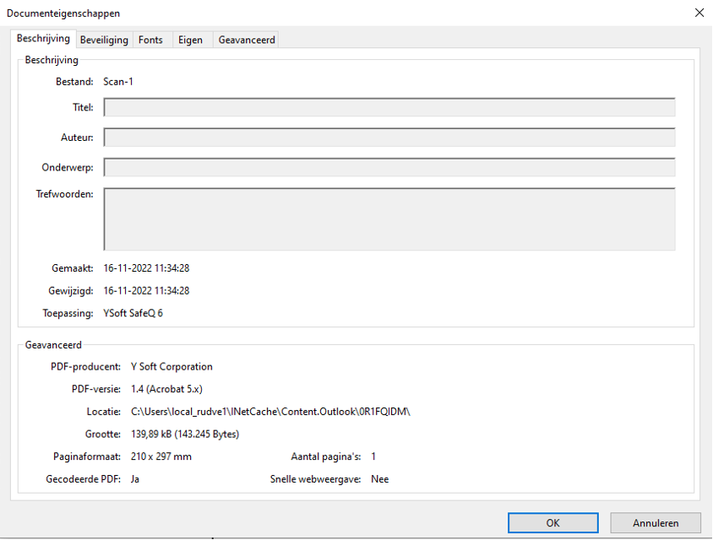

De uitvoering van deze steekproefsgewijze controle is nader uitgewerkt in het Kwaliteitshandboek. Eventuele afwijkingen zullen worden vastgelegd in het logboek van geconstateerde fouten. Dit logboek is als bijlage 18 opgenomen in dit handboek.

Verdeler
De verdeler is een medewerker van de HR-Servicedesk die belast is met het digitaal verdelen van het ingekomen document over de personeelsdossiers in ADP Workforce, zodat dit ingekomen document in het juiste digitale personeelsdossier wordt opgeslagen. Toewijzen houdt ook in dat aan het ingekomen document metadata wordt toegevoegd. Door het toewijzen van het ingekomen document, wordt ook impliciet de compleetheid, leesbaarheid en volgorde van de scan opnieuw gecontroleerd. Als de verdeler constateert dat de scan van het document niet compleet, niet goed leesbaar of niet in de goede volgorde gescand is, dan, verzoekt hij de toewijzer om de onjuiste scan op de V-schijf in de map “verkeerd gescand” te plaatsen. Indien de verdeler constateert dat de scan niet bestemd is om in een personeelsdossier te worden opgenomen, dan stuurt de verdeler een mail naar de toewijzer met het verzoek om het gescande document te plaatsen in de map “verkeerd toegewezen”. De bestanden die in de map “Verkeerd_ toegewezen” zijn geplaatst, worden automatisch vijf dagen daarna uit deze map verwijderd.

Indien de verdeler een document in het verkeerde personeelsdossier plaatst, is er sprake van een datalek en gaat de volgende procedure van start. Het betrokken personeelslid (i.c. de medewerker waar informatie ten onrechte toegevoegd is aan zijn/haar personeelsdossier) wordt formeel op de hoogte gebracht. Daarnaast wordt ook de medewerker van wie het document is geïnformeerd dat informatie over hem/haar in het dossier van een ander was toegevoegd en wat er gerepareert is (het document wordt gedownloaded en aan het juiste personeelsdossier gekoppeld en vervolgens wordt het document uit het foutieve personeelsdossier verwijderd).

Behandelaar
De behandelaar is een medewerker van de afdeling PO of HR-Servicedesk die belast is met het afhandelen van het ingekomen document. Als de behandelaar constateert dat de scan van het document niet compleet, niet goed leesbaar of niet in de goede volgorde gescand is, dan stuurt de behandelaar een mail aan de verdeler met het verzoek om de onjuiste scan in de map “verkeerd gescand” op de V-schijf te plaatsen en een mail te sturen naar de scanoperator met verzoek om de scan opnieuw te scannen. Onjuiste en/of onvolledige metadata wordt door de behandelaar zelf gecorrigeerd c.q. aangevuld.

Conclusie
Het digitale ingekomen document wordt tijdens het proces twee keer gecontroleerd op compleetheid, leesbaarheid en juistheid (zijn alle pagina’s in de goede volgorde gescand), namelijk:
- door de scanoperator
- door de toewijzer
De verdeler en de behandelaar controleren indirect tijdens het lezen van een document.

Bijlage 5 Het scanproces voor scannen papieren facturen

In het scanproces voor het vervangen van papieren facturen zijn verschillende rollen te onderscheiden. In de onderstaande tabel is een overzicht gegeven:

Rol | Functie
Postsorteerder | Medewerker DIV, team IADM
Voorbereider | Medewerker DIV, team IADM
Scanoperator | Medewerker DIV, team IADM
Valideerder | Medewerker FNBS
Prestatieverklaarder | Medewerker WSHD

Postsorteerder
De postsorteerder heeft als taak alle binnengekomen post te selecteren op wel/niet registreren.

Voorbereider
De voorbereider heeft als taak alle inkoopfacturen scanklaar te maken. Scanklaar maken van de inkoopfacturen wil zeggen dat:
- de documenten ontdaan worden van nietjes en paperclips;
- controle of het document daadwerkelijk een factuur betreft (en geen kopie of aanmaning);
Er mogen geen aantekeningen op de papieren facturen worden gemaakt.

Scanoperator
De scanoperator scant vervolgens de door de sorteerder aangeleverde facturen op de manier waarop deze door de postsorteerder zijn aangeboden. Voor het scannen wordt gebruik gemaakt van de multifunctional. De specificaties van de multifunctional zijn opgenomen in bijlage 12 van dit handboek. De scanoperator scant de facturen in het bestandsformaat PDF/A op 600 ppi en verzend de digitale factuur direct vanaf de multifunctional naar facturen@wshd.nl en voegt de papieren factuur toe aan de daarvoor bestemde weekdoos.

Valideerder
Vervolgens sleept de valideerder de digitale factuur in Proquro. Door te klikken op de icoon “Verwerkt”, wordt de scan zichtbaar getoond. De valideerder controleert de gescande facturen op volgorde, compleetheid en beeldkwaliteit.

Bij het constateren van een incomplete/of onleesbare digitale factuur, meldt de valideerder dit bij de scanoperator met verzoek om de factuur opnieuw te scannen. Mocht blijken dat ook de originele factuur incompleet is, dan zal de valideerder dit melden bij de betreffende leverancier met het verzoek om een nieuwe, volledige factuur in te dienen. De originele, incomplete factuur blijft in de archiefdoos om na acht weken te worden vernietigd.

Vervolgens wordt de factuur in Proquro ter controle / fiattering doorgestuurd naar de betrokken afdeling/medewerker.

Prestatieverklaarder
De prestatieverklaarder is een medewerker binnen de organisatie die bevoegd is om aan te geven of prestaties zoals vermeld op de inkoopfacturen volgens afspraak zijn geleverd. Dit doet hij door de digitale factuurgegevens van de scan te controleren met datgene dat geleverd c.q. afgesproken is. Hiermee controleert hij impliciet ook de compleetheid, leesbaarheid en volgorde van de scan gedurende de behandeling van de inkoopfactuur. Als de prestatieverklaarder constateert dat de scan van het document niet compleet, niet goed leesbaar of niet in de goede volgorde gescand is, dan neemt hij/zij contact op met de scanoperator met het verzoek om de desbetreffende factuur opnieuw te laten scannen.

Conclusie
Digitale facturen worden tijdens het proces twee keer gecontroleerd op compleetheid, leesbaarheid en juistheid namelijk:
- door de valideerder
- door de prestatieverklaarder.

Bijlage 6 Het scanproces voor scannen papieren documenten tot en met papierformaat A3 voor alle overige processen

In dit scanproces zijn de volgende rollen te onderscheiden:

Rol | Functie
Postsorteerder | Medewerker DIV, team IADM
Voorbereider | Medewerker DIV, team IADM
Scanoperator | Medewerker DIV, team IADM
Registrator | Medewerker DIV, team IADM
Verdeler | Medewerker WSHD
Behandelaar | Medewerker WSHD

Sorteerder
De sorteerder heeft als taak alle binnengekomen post te selecteren op wel/niet registreren. Alle te vervangen ingekomen documenten die ontvangen zijn in het kader van overige processen, zoals genoemd in bijlage 1 van dit handboek, en niet groter zijn dan het papierformat A3 worden gescand.

Voorbereider
De voorbereider voorziet alle documenten van een ontvangstdatum (stempel) en heeft als taak alle te vervangen archiefbescheiden scanklaar te maken.

Scanoperator
De scanoperator scant vervolgens de door de sorteerder aangeleverde inkomende archiefbescheiden op de manier waarop deze aan hem/haar zijn aangeboden. Hij maakt hierbij gebruik van een productie scanner. De specificaties van deze scanner zijn te vinden in bijlage 10 van dit handboek. De werkwijze voor het scannen is als volgt:
De scanoperator logt in op de scanPC
Vervolgens opent de scanoperator het programma “Capture Perfect”
Daarna selecteert de scanoperator de scanbacth “ScannenSharePoint”
De scanoperator scant de documenten één voor één naar de map “dr_scan_div/inkomendDMS” (deze netwerklocatie is gedefinieerd in de batch)
De naamgeving van de gedigitaliseerde documenten is geautomatiseerd in de batch en is als volgt opgebouwd: ”IN_jjjjmmdduummss_volgnummer”.
De gedigitaliseerde documenten worden automatisch na 5 werkdagen automatisch uit de netwerkschijf “dr_scan_div” verwijderd.
Na het scannen opent de scanoperator de map “dr_scan_div”/InkomendDMS en controleert de scans op volgorde, compleetheid en beeldkwaliteit. Scans die niet aan de kwaliteitscriteria voldoen, worden door de scanoperator verwijderd. In bijlage 8 “aandachtspunten kwaliteit reproducties” staat een uitgebreide omschrijving van de elementen waarop gecontroleerd wordt. Bij het constateren van een incomplete of onjuiste scan zal de scanoperator het ingekomen document opnieuw scannen. Zodra een scan aan de kwaliteitseisen voldoet, voegt hij het papieren document toe aan de daarvoor bestemde archiefdoos. Na afronding van de werkzaamheden, stuurt de scanoperator een mail naar de registrator dat er gescande documenten zijn.

Registrator
Ook de registrator opent de op de V-schijf de map “dr_scan_div/inkomendDMS” en controleert de scans op volgorde, compleetheid en beeldkwaliteit van de scans (vier ogen principe). Goedgekeurde scans worden door de registrator geuploaded naar de bibliotheek “Ingekomen Post” van de processite Ingekomen post in het DMS SharePoint Online.
De registrator registreert het document door het vullen van de bijbehorende metadata. Vervolgens selecteert hij de juiste processite en plaatst het geregistreerde document in de bibliotheek “Ingekomen Post” van de desbetreffende processite. De verdeler van de betreffende processite ontvangt automatisch een attenderingsmail dat er in de bibliotheek “Ingekomen post” een nieuw document geplaatst is.

Van ieder geregistreerd ingekomen document wordt automatisch een kopie gemaakt dat opgeslagen wordt in een postboek van het betreffende jaar. Een postboek kent een bewaartermijn van 1 jaar, waarna de kopieën automatisch worden vernietigd.

Indien de registrator constateert dat een scan niet aan de eisen voldoet, dan wordt de scan geplaatst op de V-schijf in de map
“verkeerd gescand” en stuurt vervolgens een mail naar de scanoperator met verzoek het document opnieuw te scannen. Ook de bestanden die in de map “verkeerd gescand” worden geplaatst worden, worden automatisch na 5 werkdagen uit deze map verwijderd.

Verdeler
De verdeler is een medewerker van een afdeling die belast is met het digitaal verdelen van het ingekomen document over de medewerkers van zijn/haar afdeling die bij de afhandeling van dit zaaktype betrokken zijn. Dit doet hij/zij door het geregistreerde ingekomen document te verplaatsen van de map “Ingekomen post” naar het juiste dossier van de betreffende processite, of maakt indien nodig eerst een nieuw dossier hiervoor aan. Door het verdelen van het ingekomen document, wordt ook impliciet de compleetheid, leesbaarheid en volgorde van de scan gecontroleerd.

Als de verdeler constateert dat de scan van het document niet compleet, niet goed leesbaar of niet in de goede volgorde gescand is, dan stuurt hij een mail naar team DIV.

De scanoperator zal het document opnieuw scannen en vervolgens het onjuist gescande document verwijderen.

Indien de verdeler constateert dat de registrator een verkeerde site heeft gekozen, dan reageert hij op de mail van DIV met een reply met als onderwerp verkeerd toegewezen. De registrator zal het document vervolgens in de juiste processite plaatsen en het verkeerde gerouteerde poststuk verwijderen.

Conclusie
Het digitale ingekomen document wordt tijdens het proces drie keer gecontroleerd op compleetheid, leesbaarheid en juistheid (zijn alle pagina’s in de goede volgorde gescand), namelijk:
- door de scanoperator
- door de registrator
- door de verdeler

Bijlage 7 Het scanproces voor scannen papieren documenten groter dan papierformaat A3 voor alle overige processen

Dit scanproces is grotendeels identiek aan het scanproces van documenten tot en met A3, zoals genoemd in bijlage 6. De afwijkingen hebben betrekking op de volgende rollen:
- Scanoperator
- Scanoperator (extern bedrijf)
De scanoperator
Zodra de scanoperator een poststuk signaleert dat documenten bevat die groter zijn dan papierformaat A3, dan gaat de scanoperator naar het “printportaal” van de externe partij en voert daar de scanopdracht in, onder vermelding van de volgende naamgeving: WSHD-IN_jjjjmmdd_ volgnummer. Vervolgens wordt het fysieke poststuk door een koerier van de externe partij opgehaald. Dit wordt door de receptionist(e) vastgelegd in een logboek.

De scanoperator (extern bedrijf)
De scanoperator (extern bedrijf) scant vervolgens het door de scanoperator aangeleverde poststuk op de manier waarop deze aan hem/haar per koerier van zijn aangeboden. De scanoperator (extern bedrijf) controleert na het scannen de volgorde, compleetheid en beeldkwaliteit van de scans. Bij het constateren van een incomplete of onjuiste scan zal de scanoperator (extern bedrijf) het ingekomen document opnieuw scannen. Zodra de scans door de scanoperator (extern bedrijf) zijn goedgekeurd, worden het gescande poststuk door hem geplaatst in de bibliotheek “gedeelde documenten” van de site ADC-Ingekomen post op SharePoint Online van waterschap Hollandse Delta. De scanoperator (extern bedrijf) geeft aan de gescande documenten de volgende naamgeving: WSHDIN_jjjjmmdd_volgnummer. Het papieren poststuk wordt door de koerier van het extern bedrijf geretourneerd naar de receptie van WSHD. De receptionist(e) legt de ontvangst vast in het logboek, waarna het document opgehaald wordt door de scanoperator.

Scanoperator
De scanoperator controleert de scans op volgorde, compleetheid en beeldkwaliteit aan de hand van het geretourneerde poststuk. Indien het gedigitaliseerde poststuk niet aan de kwaliteitscriteria voldoet, wordt dit door de scanoperator verwijderd. Het originele poststuk wordt per koerier geretourneerd naar het extern bedrijf met verzoek om het poststuk opnieuw te scannen. Goedgekeurde scans worden door de scanoperator verplaatst naar de site Ingekomen post. Het analoge poststuk wordt in betreffende weekdoos gevoegd.

Registrator
Ook de registrator opent de op site Ingekomen post het poststuk en controleert het gedigitaliseerde document op volgorde, compleetheid en beeldkwaliteit (vier ogen principe).
De registrator registreerd vervolgens het document door het vullen van de bijbehorende metadata. Vervolgens selecteert hij de juiste processite en plaatst het geregistreerde document in de bibliotheek “Ingekomen Post” van de desbetreffende processite. De verdeler van de betreffende processite ontvangt automatisch een attenderingsmail dat er in de bibliotheek “Ingekomen post” een nieuw document geplaatst is.

Van ieder geregistreerd ingekomen document wordt automatisch een kopie gemaakt dat opgeslagen wordt in een postboek van het betreffende jaar. Een postboek kent een bewaarterijn van 1 jaar, waarna de kopiën automatisch worden vernietigd.

Indien de registrator constateert dat een scan niet aan de eisen voldoet, dan wordt dit doorgegeven aan de recordsmanager die vervolgens het document verwijderd. De recordsmanager stuurt vervolgens een mail naar de scanoperator met verzoek het document opnieuw te laten scannen door de externe partij. Ook de bestanden die in de map “verkeerd gescand” worden geplaatst worden, worden automatisch na 5 werkdagen uit deze map verwijderd.

Verdeler
De verdeler is een medewerker van een afdeling die belast is met het digitaal verdelen van het ingekomen document over de medewerkers van zijn/haar afdeling die bij de afhandeling van dit zaaktype betrokken zijn. Dit doet hij/zij door het geregistreerde ingekomen document te verplaatsen van de map “Ingekomen post” naar het juiste zaakdossier van de betreffende processite, of maakt indien nodig eerst een nieuw zaakdossier hiervoor aan. Door het verdelen van het ingekomen document, wordt ook impliciet de compleetheid, leesbaarheid en volgorde van de scan gecontroleerd. Indien de verdeler constateerd dat een scan niet aan deze eisen voldoet, dan stuurt ze een mail naar de recordsmanager met verzoek om dit document te verwijderen. De recordsmanager verwijderd het document en stuurt vervolgens een mail naar de scanoperator met verzoek het document opnieuw te laten scannen door de externe partij.

Indien de verdeler constateert dat de registrator een verkeerde site heeft gekozen, dan plaatst de verdeler het document in de biblioheek “Verkeerd toegewezen” van de processite DIV. Zodra er een document in deze bibliotheek geplaatst is, ontvangt de registrator hiervan een attenderingsmail. De registrator zal het document vervolgens in de juiste processite plaatsen.

Behandelaar
De behandelaar is een medewerker van de betrokken afdeling die belast is met het afhandelen van het ingekomen document. Als de behandelaar constateert dat de scan van het document niet compleet, niet goed leesbaar of niet in de goede volgorde gescand is, dan stuurt de behandelaar een mail naar de recordsmanager met het verzoek om de onjuiste scan te verwijderen en oponieuw te laten scannen. . De recordsmanager verwijderd het document en stuurt vervolgens een mail naar de scanoperator met verzoek het document opnieuw te laten scannen door de externe partij.

Conclusie
Digitale ingekomen document groter dan papierformaat A3 wordt tijdens het proces vijf keer gecontroleerd op compleetheid, leesbaarheid en juistheid namelijk:
- door de scanoperator (extern bedrijf)
- door de scanoperator
- door de registrator
- door de verdeler
- door de behandelaar.

Bijlage 8 Aandachtspunten kwaliteit reproducties

Juistheid:
  - Is het document geheel gescand;
  - Zijn de documenten recht gescand en is er, bijvoorbeeld door scheefliggen, geen tekst of beeld weggevallen;
  - Staat het beeld recht, dan wel incorrect horizontaal of verticaal op de pagina (juiste bladspiegel);
  - Is het document in overeenstemming met het origineel portrait of landscape gescand;
  - Zijn er tekeningen met valse vouwen gescand en dus met lijntjes die niet op het origineel staan;
  - Komen de afmetingen overeen met het origineel.
Volledigheid:
  - Zijn alle documenten gescand;
  - Is van iedere pagina de voor- en achterkant gescand;
  - Zijn alle bijlagen gescand;
  - Worden alle kleuren overgenomen;
  - Treedt er geen kleurverlies op;
  - Zijn alle details compleet (zijn lijnen of letters onderbroken, mist er informatie aan de rand van het beeld, zijn beelden gecropt of incompleet);
  - Komen de kleuren overeen met die van het origineel (bijvoorbeeld dichtheid van zwarte vlekken, die te licht of te donker zijn).
Leesbaarheid:
- Het gaat er hierbij om dat ieder voor de inhoudelijke informatie van de documenten betekenisvol detail van het origineel dat met het oog te zien is, op scan en print vergelijkbaar zichtbaar is.
  - Is het kleinste detail leesbaar gescand (het kleinste lettertype, duidelijke leestekens, dus ook decimaalpunten of –komma’s);
  - Is de scherpte van het beeld vergelijkbaar met het origineel (bijvoorbeeld minder scherp of te scherp, onnatuurlijke scherpte, halo’s rond de randen);
  - Als OCR wordt toegepast: klopt de tekst die herkend wordt;
  - Is er voldoende contrast: voor tekstbestanden moet een hoog contrast bestaan tussen de tekst en de achtergrond. Afbeeldingen in grayscale moeten overeenkomen met het origineel;
  - Er moet een heldere overgang zijn tussen wit en zwart van de scan (barcodes!);
  - Is er sprake van verlies van scanlijnen, enkele of meerdere, in de scan, wit of zwart;
  - Is sprake van herhaalde scanlijnen of herhaalde pixel op opvolgende scans (consistente vlek op elke scan op dezelfde plek).
De aanwezigheid van artefacten:
- Artefacten zijn afwijkingen die alleen visueel kunnen worden vastgesteld, zoals onder meer:
  - Horizontale of verticale strepen;
  - Pixelverstoringen door vet of vuil op de lens of glasplaat;
  - Weerspiegelingen;
  - Andere vervormingen en effecten.
Deze aandachtspunten worden dagelijks bij de visuele controle getoetst. Daarnaast vindt er ook steekproefsgewijs een controle plaats. Indien uit de steekproef blijkt dat de scan niet voldoet aan de hierboven genoemde aadachtspunten , dan zal dit worden vermeld in het logboek (zie bijlage 18).

Bijlage 9 Technische infrastructuur

Inleiding
Zoals uit de beschrijving van het scanproces blijkt, zijn er drie scanvoorzieningen, namelijk:
- Een scanvoorziening voor de papieren documenten tot en met formaat A3;
- Eem scanvoorziening voor de papieren documenten groter dan A3;
- Een scanvoorziening voor de ingekomen papieren facturen.
De scanvoorziening voor het scannen van papieren documenten groter dan A3 is ondergebracht bij een extern bedrijf.

Technische infrastructuur voor het scannen van facturen
Beeldschermen scanwerkplek
- Merk / type: HP Compaq LA2205wg
- Resolutie: 1680x1050 (WSXGA+)
- Contrast ratio: 1.000:1 (statisch); 3.000:1 (dynamisch)
- Helderheid: 250cd/m2
Scanner ( multifunctional )
- Merk: Konica Minolta
- Type: bizhub C458
- Optische resolutie: maximaal 600 x 600 dpi
- Automatische documentfeeder
- Uitvoerformaat: zwart/wit: PDF/A
- Uitvoerformaat kleur: PDF/A
De specificaties van deze scanner zijn opgenomen in de bijlage 12 van dit handboek.

Software
- Leverancier: Exact Software, Microsoft
- Naam software: Proquro, Outlook
- Uitvoerformaat: PDF/A
Technische infrastructuur voor het scannen t/m papierformaat A3
Computer scanwerkplek:

Dell Optiplex 7000 (I5 processor)

Apparaatnaam PC-3L2X6Q3
Processor 12th Gen Intel(R) Core(TM) i5-12500 3.00 GHz
Geïnstalleerd RAM-geheugen 16,0 GB (15,7 GB beschikbaar)
Apparaat-id 5A3C8E95-3011-44A6-8C7A-C48ED9B0DC5A
Product-id 00330-80000-00000-AA468
Type systeem 64-bits besturingssysteem, x64-processor

Editie Windows 10 Enterprise
Versie 22H2
Installatiedatum ‎28-‎3-‎2023
Build van besturingssysteem 19045.2728
Windows Feature Experience Pack 120.2212.4190.0

Beeldschermen scanwerkplek
- Merk/type: HP ZDisplay Z23i
- Resolutie 1920 x 1080 @ 60Hz
- Contrast ratio: 1000 : 1 (typical); 5000000 : 1 (dynamic)
- Helderheid: 250 Nits (cd/m2)
Scanner
- Merk: Canon
- Type: DR-G1100
- Optische resolutie: maximaal 600 ppi
- Automatische documentfeeder
- Automatische kallibratie
- Uitvoerformaat zwart/wit: JPEG via interne hardware, CCIT, PDF/A, BMP en TIFF via driver
- Uitvoerformaat kleur: JPEG via interne hardware, CCIT, PDF/A, BMP en TIFF via driver 24-bits kleur/smoothing kleur (uitgezonderd 600 ppi)
De specificaties van de scanner zijn opgenomen in bijlage 10 van dit handboek.

Software
- Naam leverancier:Canon
- Naam software: Capture Perfect
- Uitvoerformaat: (PDF/A, TIFF, JPG, PPT, BMP)
Beschrijving van gemaakte keuzes
Keuze werkplekscanners maximaal A3 formaat.
- De instellingen van de werkplek scanner is zo gekozen dat de gewenste kwaliteit gerealiseerd wordt. Door middel van deze instellingen zal de kwaliteitstoets slagen. Deze instellingen zijn alleen door daartoe geautoriseerde medewerkers aan te passen.
- De werkplek scanneris beveilgigd met een login, zodat alleen daartoe geautoriseerde medewerkers gebruik kunnen maken van de netwerk scanner.
- Voor een efficiënter scanproces is er gekozen voor dubbelzijdig scannen.
- Automatische documentfeeder: doordat de pagina’s automatisch aangeboden worden, is het mogelijk om efficiënt in batches te scannen.
- Er is gekozen om alle ingekomen documenten standaard in kleur te scannen omdat dit een betere tekstherkenning oplevert.
Scanprofielen en scaninstellingen
Na het starten van Capture Perfect kiest de operator het juiste scanprofiel.
In dit profiel zijn de scaninstellingen en uitvoerinstellingen opgeslagen. Het scanprofiel is alleen door daartoe geautoriseerde medewerkers aan te passen. Hierdoor is het behalen van de benodigde kwaliteit en performance geborgd. Het is daarom niet meer nodig dat de medewerker die de scan uitvoert, de scaninstellingen hoeft te controleren. Omdat kleur bij het scannen van de ingekomen documenten soms een belangrijke rol speelt, is ervoor gekozen om de scaninstellingen periodiek (aan het begin van iedere maand) te controleren. De scanprofielen van de Canon productiescanner zijn opgenomen in bijlage 11 van dit handboek.

Omdat de scanner een automatische kallibratiefunctie heeft, is het niet meer nodig om een prescan te vergelijken met een zogenaamde “targetsheet”.

Beheer van de technische infrastructuur
Het waterschap Hollandse Delta maakt voor de toegang tot de digitale bestanden gebruik van autorisatiegroepen, gebaseerd op het proces en de rollen die de medewerkers daarin vervullen. Voor iedere applicatie is zowel een technisch als een functioneel beheerder aangewezen. Zij zijn verantwoordelijk voor de inrichting en het beheer van autorisaties binnen de applicaties. Hierdoor worden de bevoegdheden die medewerkers hebben ten aanzien van het gebruik en de wijziging van gegevens geregeld.

Het netwerk is beveiligd tegen oneigenlijk gebruik. Zo zijn de bevoegdheden sterk ingeperkt door het gebruik van Ivanti Workspace Control. Met deze applicatie kan heel specifiek worden aangegeven wat medewerkers wel en niet mogen op het netwerk ten aanzien van het opstarten van applicaties, het installeren van software en het aanpassen van systeeminstellingen.

Back-up procedure
SharePoint Online is een cloudoplossing. Hiervoor geldt een andere back-up procedure: vier keer per dag wordt er een back-up gemaakt. Er worden geen week-, maand- of jaar back-ups gemaakt.

ADP Workforce is een cloudoplossing. Hiervoor is een back-up procedure aanwezig.

Bijlage 10 Specificaties Canon DR-9080C Productie scanner

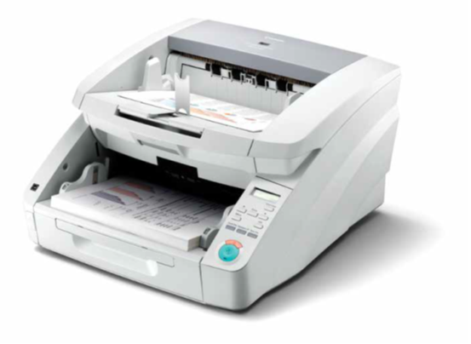

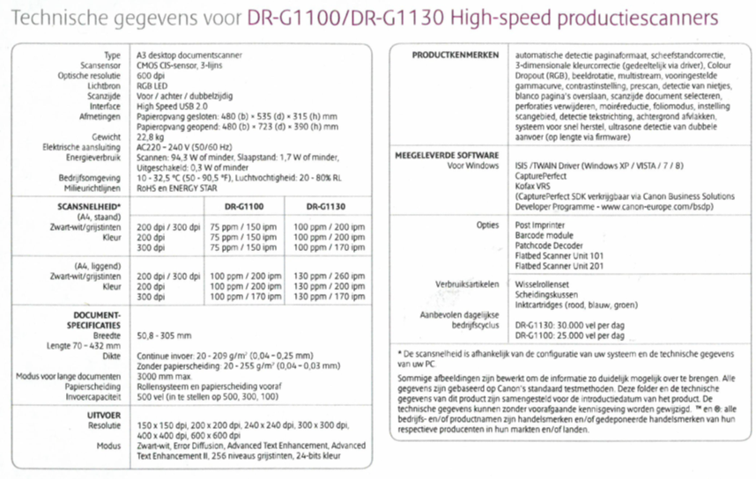

Bijlage 11 Instellingen Scansoftware Capture Perfect 3.1.38

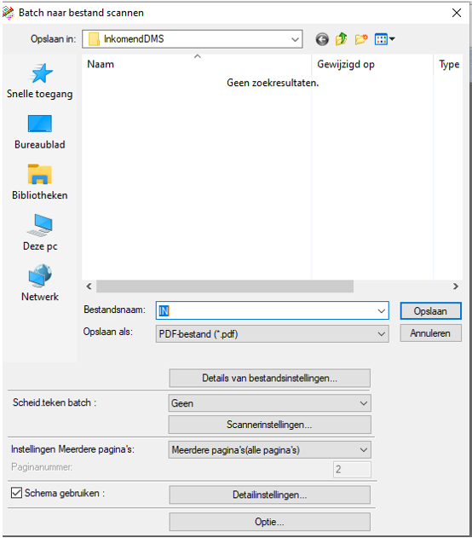

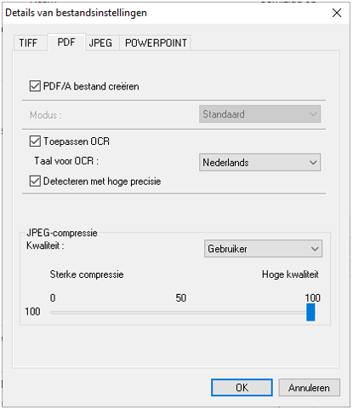

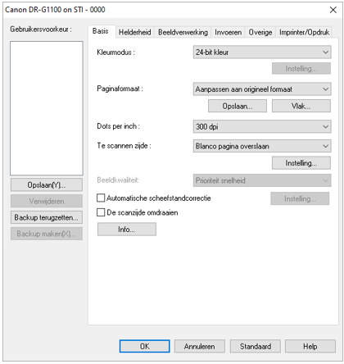

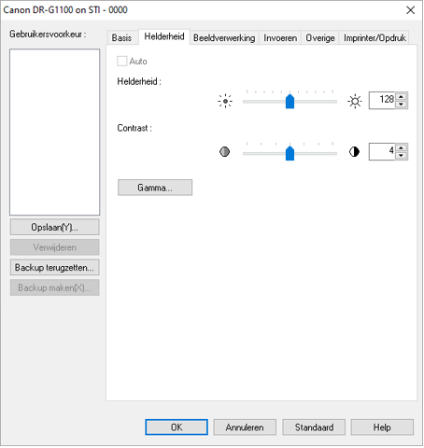

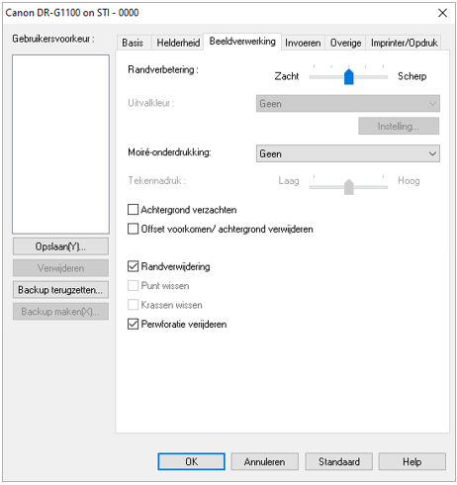

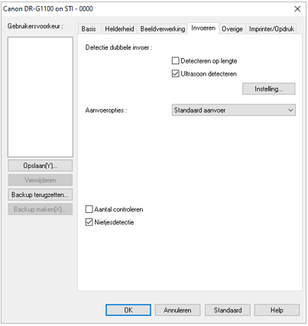

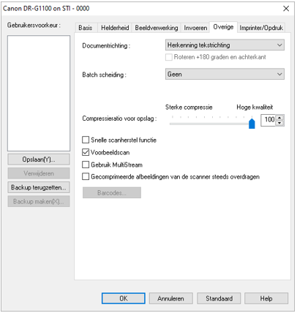

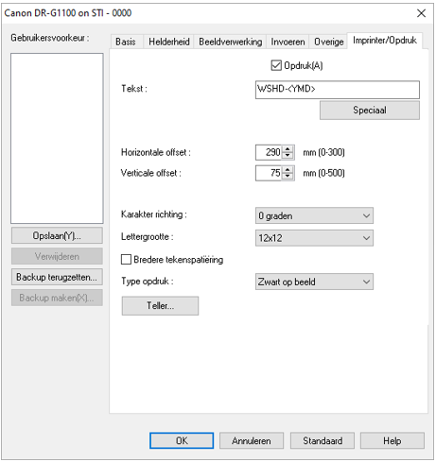

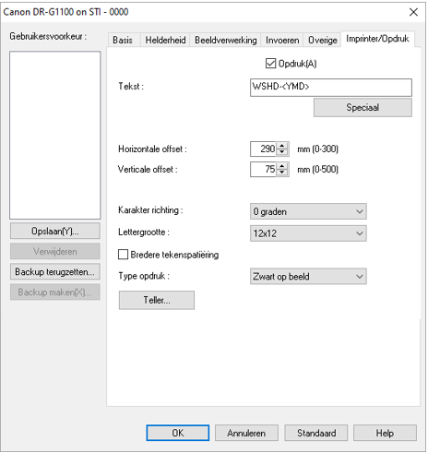

Bijlage 12 Specificaties Konica Minolta bizhub C458 scanner (multifunctional)

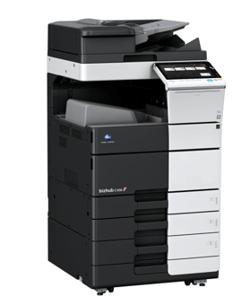

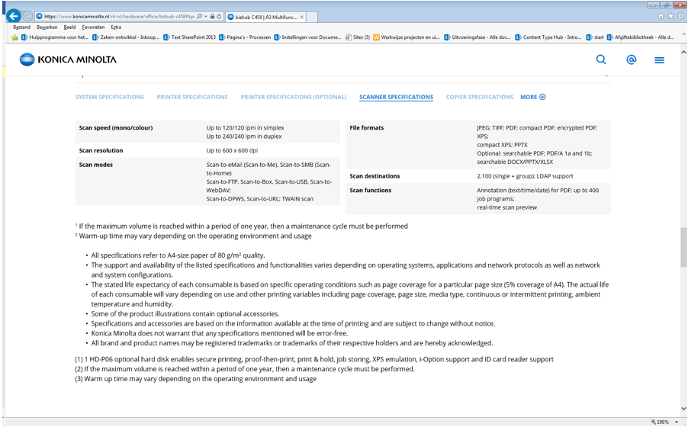

- Scan speed (mono/colour) Up to 120/120 ipm in simplex
- Up to 240/240 ipm in duplex
- Scan resolution Up to 600 x 600 dpi
- Scan modes Scan-to-eMail (Scan-to-Me), Scan-to-SMB (Scan-to-Home)
- Scan-to-FTP, Scan-to-Box, Scan-to-USB, Scan-to-WebDAV;
- Scan-to-DPWS, Scan-to-URL; TWAIN scan
- File formats JPEG; TIFF; PDF; compact PDF; encrypted PDF; XPS;
- compact XPS; PPTX
- Optional: searchable PDF; PDF/A 1a and 1b;
- searchable DOCX/PPTX/XLSX
- Scan destinations 2,100 (single + group); LDAP support
- Scan functions Annotation (text/time/date) for PDF; up to 400 job programs;
- real-time scan preview

Bijlage 13 Scanprofiel Canon productiescanner

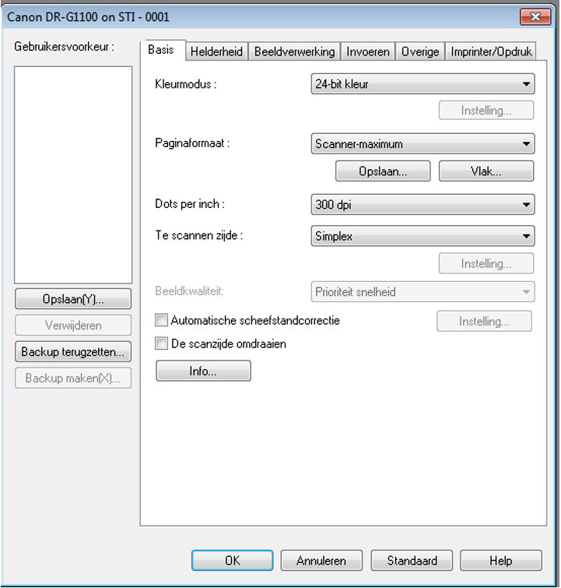

Bijlage 14 Instructie vernietigen analoge inkomende documenten

Stap 1: aanmaken weekdozen
Er worden 9 weekdozen aangemaakt. Iedere weekdoos bevat een sticker waarop vermeldt staat:
Het weeknummer (1 t/m 9);
De vermelding dat het te vervangen inkomende documenten betreft.
Stap 2: toevoegen van fysieke ingekomen documenten aan de weekdozen
Nadat de inkomende documenten gedigitaliseerd zijn, worden ze op basis van de registratiedatum toegevoegd aan de weekdoos.

Stap 3: het vernietigen van de fysieke ingekomen documenten
Nadat de acht weken voorbij zijn, wordt in week 9 de doos van week 1 vernietigd:
De fysieke ingekomen documenten worden geleegd in een afsluitbare papiercontainer;
De afsluitbare papiercontainer wordt opgehaald door Sita;
Van iedere vernietiging wordt een verklaring van vervanging opgesteld;
Nadat een week-doos geleegd is, wordt deze achteraan de rij van week dozen geplaatst, zodat er een wekelijkse cyclus ontstaat.
Stap 4: het opstellen van de “Verklaring van vervanging”
Iedere week wordt een verklaring van vervanging opgemaakt. De verklaring van vervanging wordt geregistreerd en gearchiveerd in het DMS Corsa en toegevoegd aan het dossier “Vervanging archiefbescheiden”.

Bijlage 15 (model)Verklaring vervanging archiefbescheiden

Verklaring van vervanging archiefbescheiden (art. 8 van het Archiefbesluit 1995 (staatsblad 1995 nr. 671)

De secretaris directeur van het waterschap Hollandse Delta,

VERKLAART

Dat op grond van het Vervangingsbesluit archiefbescheiden waterschap Hollandse Delta 20..

De in dat besluit genoemde en hieronder gespecificeerde archiefbescheiden zijn vervangen door digitale reproducties.

- de in week .. (../../20.. t/m ../../20..) ontvangen inkoopfacturen
- de in week .. (../../20.. t/m ../../20..) ontvangen meldingen en vergunningaanvragen
- de in week .. (../../20.. t/m ../../20..) ontvangen documenten m.b.t. het personeelsdossier, zoals genoemd in bijlage 1 van het handboek vervanging
De hierboven genoemde papieren archiefbescheiden zijn vernietigd door versnippering en verbranding door Vliko

Ridderkerk, ../../20..

secretaris-directeur,
Namens deze

R. Verhulsdonck,
Recordsmanager

Bijlage 16 Het vervangingsbesluit

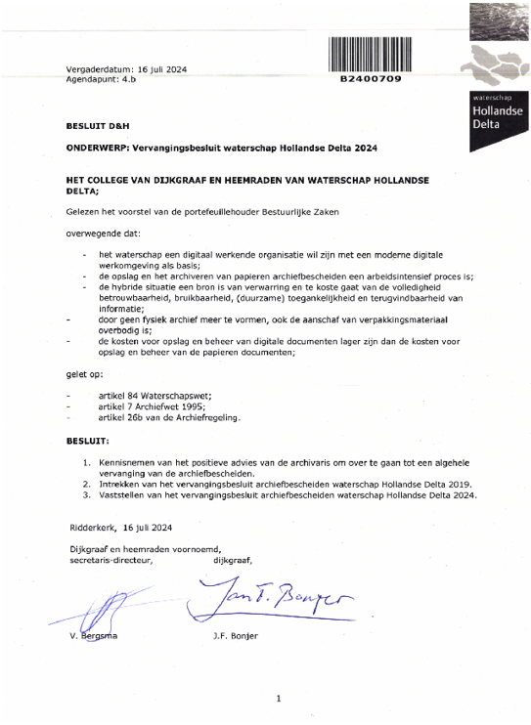

Bijlage 17 Brief waterschaparchivaris

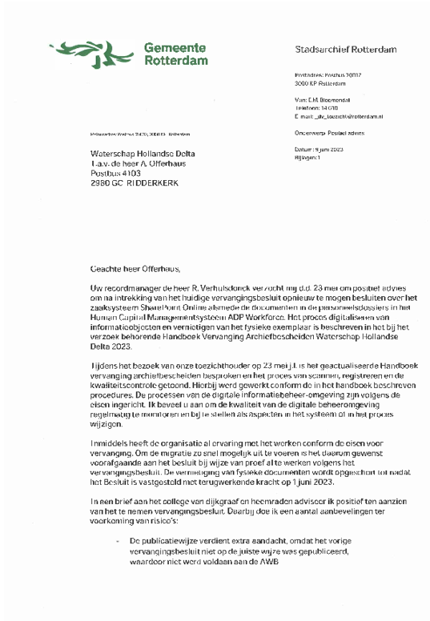

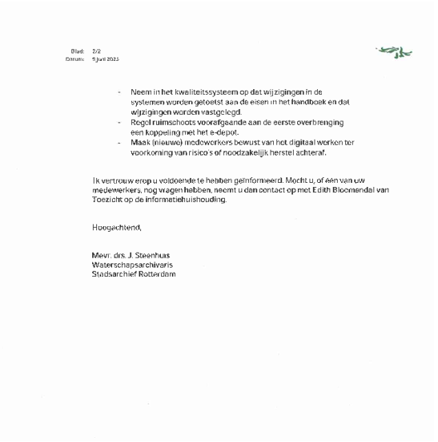

Bijlage 18 Logboek van geconstateerde fouten

Logboek van de maand ….. , jaargang 20..

Stuknr . | Omschrijving geconstateerde fout | Geconstateerd door | Datum | Genomen maatregel

Oorzaken geconstateerde afwijkingen
(indien van toepassing)

Vervolgacties (indien van toepassing)

1 Metamorfoze is het Nationaal programma voor het behoud van het papieren erfgoed. Zie ook: https://www.metamorfoze.nl/
2 Metamorfoze baseert zich bij het vaststellen van de beoogde scherpte, uitgedrukt in lp/mm, op de lettergrootte van de onderkast van de letter “e” en het formaat van het origineel. Voor formaat DIN A5 t/m DIN A2, met drukwerk met onderkast letter “e” die groter of gelijk is aan 1 mm geldt een vereiste scherpte van minimaal 5 lp/mm. Dit geldt ook voor handgeschreven archiefbescheiden.

